РЕСПУБЛИКА МОРДОВИЯ
АДМИНИСТРАЦИЯ КОВЫЛКИНСКОГО МУНИЦИПАЛЬНОГО РАЙОНА

П О С Т А Н О В Л Е Н И Е

___29.07.2024 г.____ № _758__

Об утверждении публичного сервитута в целях строительства и эксплуатации линейного объекта системы газоснабжения местного значения и его неотъемлемых технологических частей в отношении земельных участков

На основании заявления общества с ограниченной ответственностью «Средневолжская землеустроительная компания», ИНН 6316089704, КПП 631601001, ОГРН 1046300551990, юридический адрес: 443110, Самарская область, г. Самара, ул. Осипенко, д. 1, к.А. действующее по доверенности от 11 сентября 2023 года, серия 77 АД номер 4980123, зарегистрировано в реестре: № 77/371-н/77-2023-31584, удостоверена Шенц Еленой Игоревной, временно исполняющей обязанности нотариуса Микаелян Лауры Суреновны города Москвы, от имени общества с ограниченной ответственностью «ИНВЕСТ-ТРЕЙДХАУС», ИНН 7716799274, КПП 772501001, ОГРН 115774664270, юридический адрес: 119071, г. Москва, муниципальный округ Донской вн. тер. г., Малая Калужская ул., д. 15, стр. 17, офис 440, этаж 3, от 13 июня 2024 г. № 12-5/24 (входящий номер 495в от 17 июня 2024 г.) и в соответствии с выпиской из Единого государственного реестра недвижимости об объекте недвижимости от 2 июля 2024 г. № КУВИ-001/2024-173527054 (кадастровый номер сооружения 13:12:0326001:915, год завершения строительства – 2000), руководствуясь статьей 23, главой V.7, подпунктом 6 статьи 105 Земельного кодекса Российской Федерации, статьей 3.6 Федерального закона от 25 октября 2001 г. № 137-ФЗ «О введении в действие Земельного кодекса Российской Федерации», Федеральным законом от 31 марта 1999 г. № 69-ФЗ «О газоснабжении в Российской Федерации», статьями 7, 43 Федерального закона от 6 октября 2003 г. № 131-ФЗ «Об общих принципах организации местного самоуправления в Российской Федерации», приказом Федеральной службы государственной регистрации, кадастра и картографии от 13 января 2021 г. № П/0004 «Об установлении требований к графическому описанию местоположения границ публичного сервитута, точности определения координат характерных точек границ публичного сервитута, формату электронного документа, содержащего указанные сведения», Уставом Ковылкинского муниципального района Республики Мордовия, администрация Ковылкинского муниципального района Республики Мордовия п о с т а н о в л я е т:
1. Установить публичный сервитут в целях строительства и эксплуатации линейного объекта системы газоснабжения местного значения и его неотъемлемых технологических частей в отношении земельных участков: «Газопровод высокого давления с. Рыбкино Лесхоз», общей площадью 2886 кв.м., согласно Приложению №1 к настоящему Постановлению.
Срок действия публичного сервитута - 49 лет.
2. Утвердить границы публичного сервитута на земельные участки,
указанные в пункте 1 согласно Приложению 2 к настоящему постановлению, в соответствии с графическим описанием местоположения границ публичного сервитута.
3. Предупредить общество с ограниченной ответственностью «ИНВЕСТ-ТРЕЙДХАУС»:
3.1. Срок, в течение которого использование земельного участка (его части) и (или) расположенного на нем объекта недвижимого имущества в соответствии с их разрешенным использованием будет невозможно или существенно затруднено в связи с осуществлением сервитута – 0,9 месяца.
3.2. Плата за публичный сервитут, согласно пункта 4 статьи 3.6. Федерального закона от 25 октября 2001 г. N 137-ФЗ "О введении в действие Земельного кодекса Российской Федерации", на сооружения, права которых возникло до 1 сентября 2018 года, не устанавливается.
3.3. В срок не позднее чем три месяца после завершения на земельном участке деятельности, для обеспечения которой установлен публичный сервитут, привести используемые земли и земельные участки в состояние, пригодное для их использования в соответствии с видом разрешенного использования, и снести сооружение, размещенное на основании публичного сервитута.
4. Управлению строительства, жилищных вопросов и ЖКХ администрации Ковылкинского муниципального района Республики Мордовия в течение пяти рабочих дней со дня принятия настоящего постановления:
4.1. Разместить настоящее постановление с приложением границ публичного сервитута на официальном сайте администрации Ковылкинского муниципального района Республики Мордовия.
4.2. Направить обладателю публичного сервитута копию настоящего постановления, сведения о лицах, являющихся правообладателями земельных участков, сведения о лицах, подавших заявления об учете их прав (обременений прав) на земельные участки, способах связи с ними, копии документов, подтверждающих права указанных лиц на земельные участки.
4.3. Направить в Управление Федеральной службы государственной регистрации, кадастра и картографии по Республики Мордовия копию настоящего постановления с приложением границ публичного сервитута.
4.4. Обеспечить хранение сведений о границах публичного сервитута в течение установленного срока.
5. Ограничения в использовании земельных участков, в отношении которых установлен публичный сервитут, устанавливаются в соответствии с Постановлением Правительства Российской Федерации от 20 ноября 2000 г. № 878 «Об утверждении правил охраны газораспределительных сетей».
6. Публичный сервитут считается установленным со дня внесения сведений о нем в Единый государственный реестр недвижимости.
7. Контроль за исполнением настоящего постановления возложить на заместителя главы по архитектуре, строительству и ЖКХ Ковылкинского муниципального района Меркулова А.А.

Глава Ковылкинского
муниципального района И.Н. Бутяйкин

Приложение 1
к постановлению администрации
Ковылкинского муниципального района
Республики Мордовия
от _29.07.2024 г. __ № ___758___

Перечень
земельных участков для установления публичного сервитута в целях строительства линейного объекта «Газопровод высокого давления с. Рыбкино Лесхоз»

№ п/п | Адрес или иное описание местоположения земельного участка | Кадастровый номер земельного участка
1 | Республика Мордовия, Ковылкинский район, с. Рыбкино | 13:12:0326001:3
2 | Республика Мордовия, Ковылкинский район | 13:12:0326001:600
3 | Республика Мордовия, Ковылкинский район, с. Рыбкино, ул. Молодежная | 13:12:0326001:621
4 | Республика Мордовия, Ковылкинский район, с. Рыбкино | 13:12:0326001:1094
5 | Республика Мордовия, Ковылкинский район, с. Рыбкино, ул. Молодежная | 13:12:0326001:1151
6 | Республика Мордовия, Ковылкинский район, Рыбкинское сельское поселение | 13:12:0326001

Приложение 2
к постановлению администрации
Ковылкинского муниципального района
Республики Мордовия
от _29.07.2024 г. __ № ___758___

Графическое описание местоположения границ
Публичный сервитут в целях строительства и эксплуатации линейного объекта:
«Газопровод высокого давления с. Рыбкино Лесхоз»
(наименование объекта, местоположение границ которого описано (далее - объект))
Раздел 1
Сведения об объекте
№ п/п | Характеристики объекта | Описание характеристик
1 | 2 | 3
1. | Местоположение объекта | Республика Мордовия, Ковылкинский район, Рыбкинское  сельское поселение
2. | Площадь объекта +/- величина погрешности определения площади  (Р+/- Дельта Р) | 2886 кв.м ± 13 кв.м
3. | Иные характеристики объекта | публичный сервитут на срок 49 лет в пользу ООО  «ИНВЕСТ-ТРЕЙДХАУС» (ИНН: 7716799274, ОГРН:  1157746640270) в отношении земель и земельных участков в целях эксплуатации линейного объекта системы газоснабжения местного значения «Газопровод высокого давления с. Рыбкино Лесхоз» в соответствии со статьей 3.6  Федерального закона от 25.10.2001 № 137-ФЗ «О введении в действие Земельного кодекса Российской Федерации»

Раздел 2
Сведения о местоположении границ объекта
1. Система координат МСК-13, зона 1
2. Сведения о характерных точках границ объекта
Обозначение характерных точек границ | Координаты, м |  | Метод определения координат характерной точки | Средняя квадратическая погрешность положения характерной точки (Мt), м | Описание обозначения точки на местности (при наличии)
Обозначение характерных точек границ | Х | Y | Метод определения координат характерной точки |  | Описание обозначения точки на местности (при наличии)
1 | 2 | 3 | 4 | 5 | 6
1 | 399361.45 | 1198374.40 | Аналитический метод | 0.10 | –
2 | 399366.81 | 1198394.04 | Аналитический метод | 0.10 | –
3 | 399346.31 | 1198399.09 | Аналитический метод | 0.10 | –
4 | 399344.04 | 1198389.43 | Аналитический метод | 0.10 | –
5 | 399342.84 | 1198385.60 | Аналитический метод | 0.10 | –
6 | 399334.08 | 1198382.12 | Аналитический метод | 0.10 | –
7 | 399319.32 | 1198379.10 | Аналитический метод | 0.10 | –
8 | 399302.72 | 1198381.00 | Аналитический метод | 0.10 | –
9 | 399290.31 | 1198384.88 | Аналитический метод | 0.10 | –
10 | 399280.85 | 1198372.91 | Аналитический метод | 0.10 | –
11 | 399274.27 | 1198365.85 | Аналитический метод | 0.10 | –
12 | 399255.36 | 1198374.33 | Аналитический метод | 0.10 | –
13 | 399213.65 | 1198393.04 | Аналитический метод | 0.10 | –
14 | 399187.24 | 1198403.26 | Аналитический метод | 0.10 | –
15 | 399149.58 | 1198423.97 | Аналитический метод | 0.10 | –
16 | 399096.97 | 1198473.96 | Аналитический метод | 0.10 | –
17 | 399063.98 | 1198505.32 | Аналитический метод | 0.10 | –
18 | 399038.23 | 1198527.07 | Аналитический метод | 0.10 | –
19 | 399019.98 | 1198537.44 | Аналитический метод | 0.10 | –
20 | 399000.45 | 1198538.69 | Аналитический метод | 0.10 | –
21 | 398969.50 | 1198513.25 | Аналитический метод | 0.10 | –
22 | 398955.81 | 1198508.34 | Аналитический метод | 0.10 | –
23 | 398939.21 | 1198496.94 | Аналитический метод | 0.10 | –
24 | 398937.11 | 1198496.01 | Аналитический метод | 0.10 | –
25 | 398935.76 | 1198497.82 | Аналитический метод | 0.10 | –
26 | 398932.77 | 1198494.28 | Аналитический метод | 0.10 | –
27 | 398930.86 | 1198491.94 | Аналитический метод | 0.10 | –
28 | 398934.73 | 1198488.77 | Аналитический метод | 0.10 | –
29 | 398935.80 | 1198490.08 | Аналитический метод | 0.10 | –
30 | 398936.83 | 1198490.42 | Аналитический метод | 0.10 | –
31 | 398941.66 | 1198492.56 | Аналитический метод | 0.10 | –
32 | 398958.11 | 1198503.85 | Аналитический метод | 0.10 | –
33 | 398972.00 | 1198508.83 | Аналитический метод | 0.10 | –
34 | 399002.10 | 1198533.57 | Аналитический метод | 0.10 | –
35 | 399018.51 | 1198532.52 | Аналитический метод | 0.10 | –
36 | 399035.36 | 1198522.95 | Аналитический метод | 0.10 | –
37 | 399060.65 | 1198501.59 | Аналитический метод | 0.10 | –
38 | 399093.52 | 1198470.34 | Аналитический метод | 0.10 | –
39 | 399146.60 | 1198419.90 | Аналитический метод | 0.10 | –
40 | 399185.12 | 1198398.71 | Аналитический метод | 0.10 | –
41 | 399211.72 | 1198388.42 | Аналитический метод | 0.10 | –
42 | 399253.31 | 1198369.76 | Аналитический метод | 0.10 | –
43 | 399275.49 | 1198359.83 | Аналитический метод | 0.10 | –
44 | 399284.65 | 1198369.65 | Аналитический метод | 0.10 | –
45 | 399292.10 | 1198379.08 | Аналитический метод | 0.10 | –
46 | 399301.67 | 1198376.08 | Аналитический метод | 0.10 | –
47 | 399319.54 | 1198374.04 | Аналитический метод | 0.10 | –
48 | 399335.52 | 1198377.31 | Аналитический метод | 0.10 | –
49 | 399340.95 | 1198379.46 | Аналитический метод | 0.10 | –
1 | 399361.45 | 1198374.40 | Аналитический метод | 0.10 | –

3. Сведения о характерных точках части (частей) границы объекта
Обозначение характерных точек части границы | Координаты, м |  | Метод определения координат характерной точки | Средняя квадратическая погрешность положения характерной точки (Мt), м | Описание обозначения точки на местности (при наличии)
Обозначение характерных точек части границы | Х | Y | Метод определения координат характерной точки |  | Описание обозначения точки на местности (при наличии)
1 | 2 | 3 | 4 | 5 | 6
– | – | – | – | – | –

Сведения о местоположении измененных (уточненных) границ объекта
1. Система координат -
2. Сведения о характерных точках границ объекта
Обозначение характерных точек границ | Существующие координаты, м |  | Измененные (уточненные) координаты, м |  | Метод определения координат характерной точки | Средняя квадратическая погрешность положения  характерной точки (Мt), м | Описание обозначения точки на местности (при наличии)
Обозначение характерных точек границ | Х | Y | Х | Y | Метод определения координат характерной точки |  | Описание обозначения точки на местности (при наличии)
1 | 2 | 3 | 4 | 5 | 6 | 7 | 8
– | – | – | – | – | – | – | –
3. Сведения о характерных точках части (частей) границы объекта
Обозначение характерных точек части границы | Существующие координаты, м |  | Измененные (уточненные)  координаты, м |  | Метод определения координат характерной точки | Средняя квадратическая погрешность положения  характерной точки (Мt), м | Описание обозначения точки на местности (при наличии)
Обозначение характерных точек части границы | Х | Y | Х | Y | Метод определения координат характерной точки |  | Описание обозначения точки на местности (при наличии)
1 | 2 | 3 | 4 | 5 | 6 | 7 | 8
– | – | – | – | – | – | – | –

Раздел 4
Схема расположения границ публичного сервитута

План границ объекта
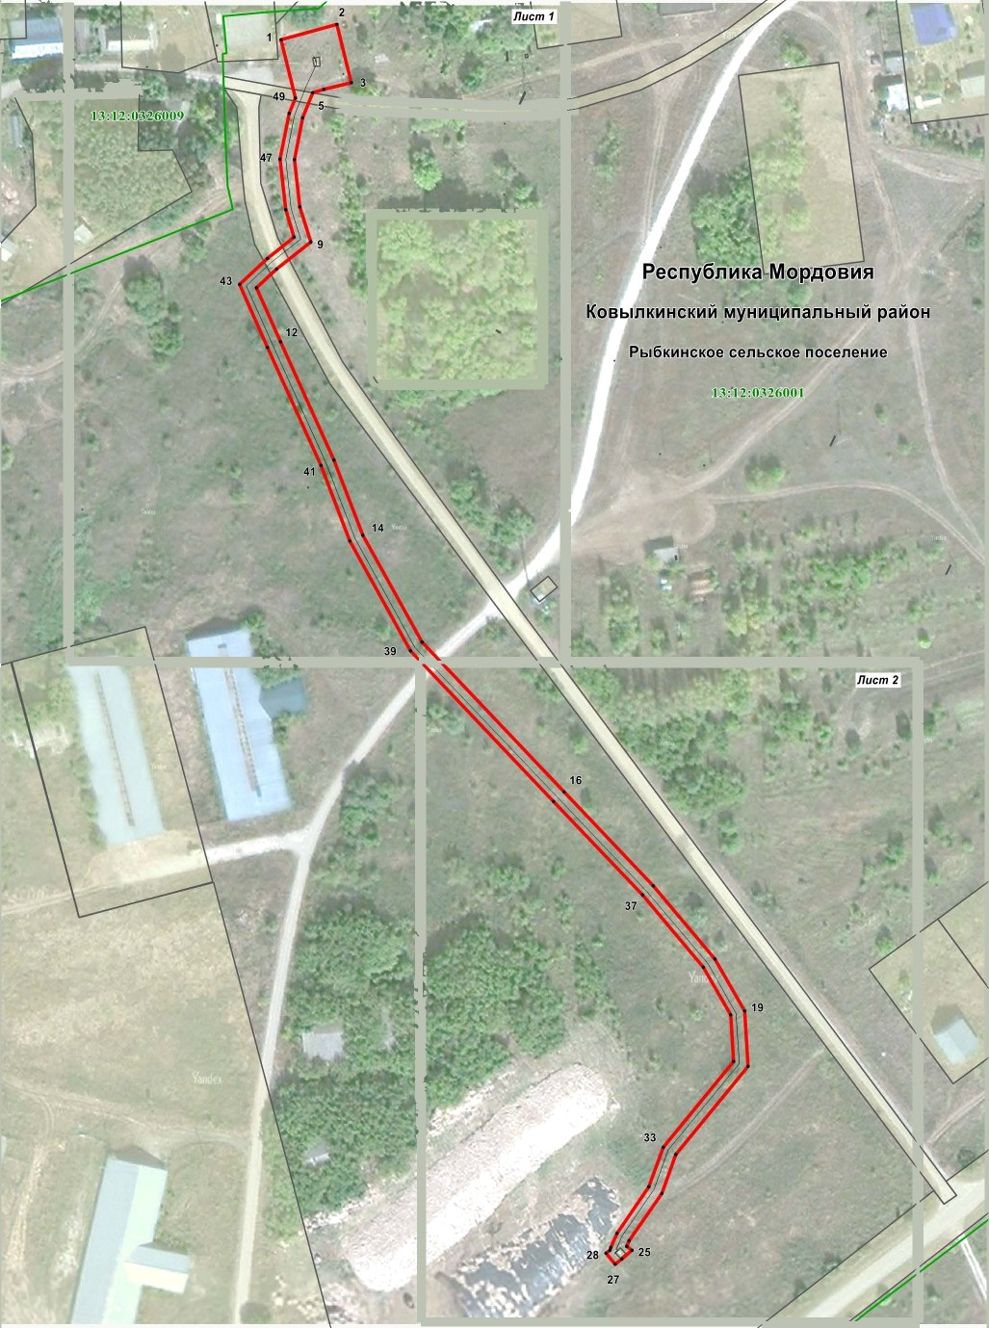
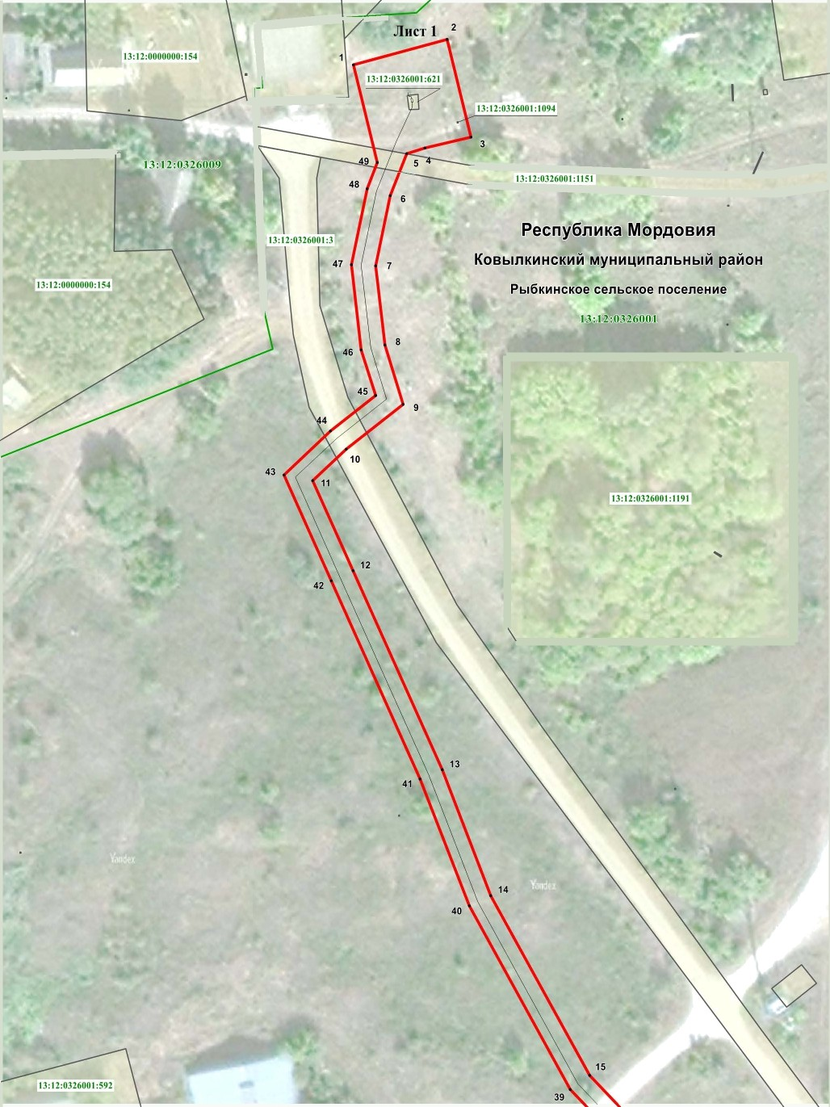
Плaн границ объекта
Масштаб 1 : 1000

Используемые условные знаки и обозначения приведены на отдельной странице в конце раздела.

Плaн границ объекта
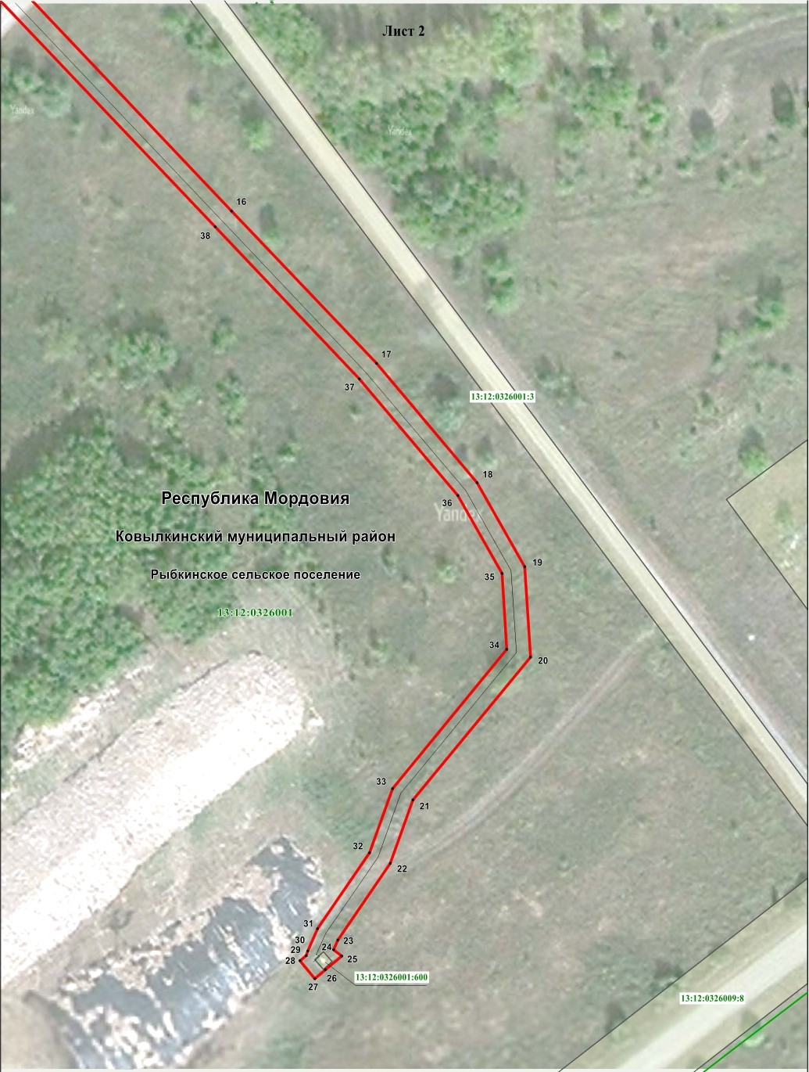
Масштаб 1 : 1000

Используемые условные знаки и обозначения приведены на отдельной странице в конце раздела.

Раздел 4
Схема расположения границ публичного сервитута

Используемые условные знаки и обозначения:

.1 - характерная точка планируемой границы публичного сервитута
- планируемая граница публичного сервитута
- газопровод
. - газорегуляторный пункт
- граница кадастрового квартала
13:12:0326001:621 - земельный участок, кадастровый номер
13:12:0326001 - подпись кадастрового квартала
Республика Мордовия - наименование субъекта РФ
Ковылкинский муниципальный район - наименование муниципального района
Рыбкинское сельское поселение - наименование сельского поселения

